KOLLAZS HELP - PHOTOVISI
Az induló oldalon klikk a START CREATING ikonra
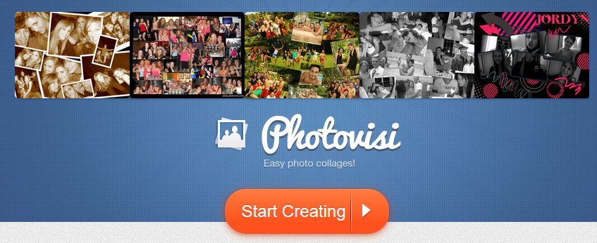

Válaszd a nature kategóriát!
A nature kategórián belül olyan mintát kell választani, amelyen legalább 4 arc van, mert 4-en vagytok.

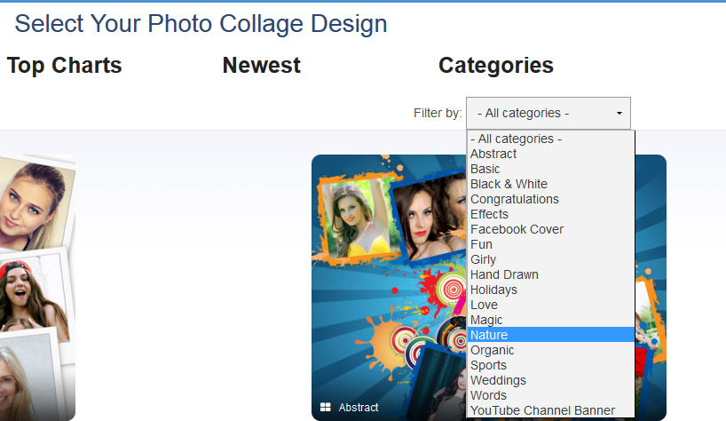

Én ezt választottam most:
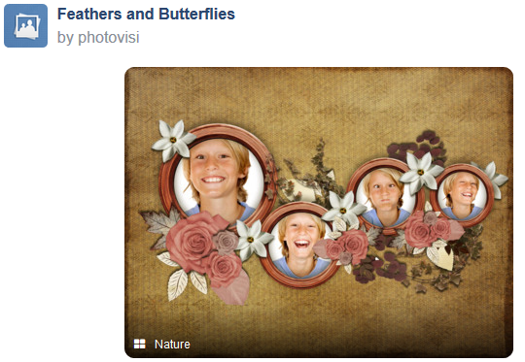
A minta kiválasztása után kattints az Add Photos-ra, a korábban elkészült képeiteket kell betölteni.
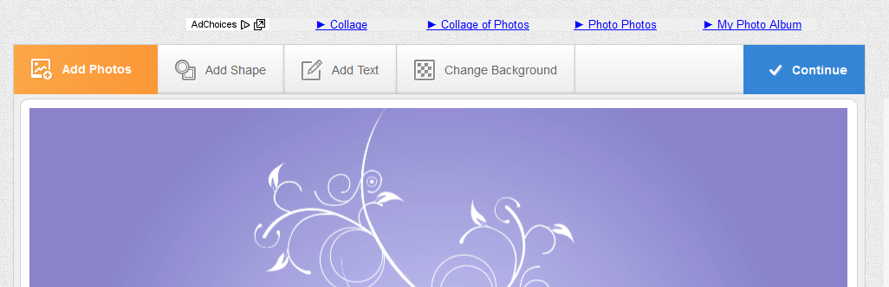
MY computer = képválasztás a Te gépedről.
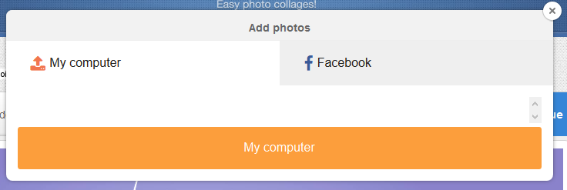


A kijelölt képen érdemes egy kis vágást készíteni CROP:

Érdemes a képeket az előnyös helyzetbe hozni. Használd ki az objektum foggantyúit.
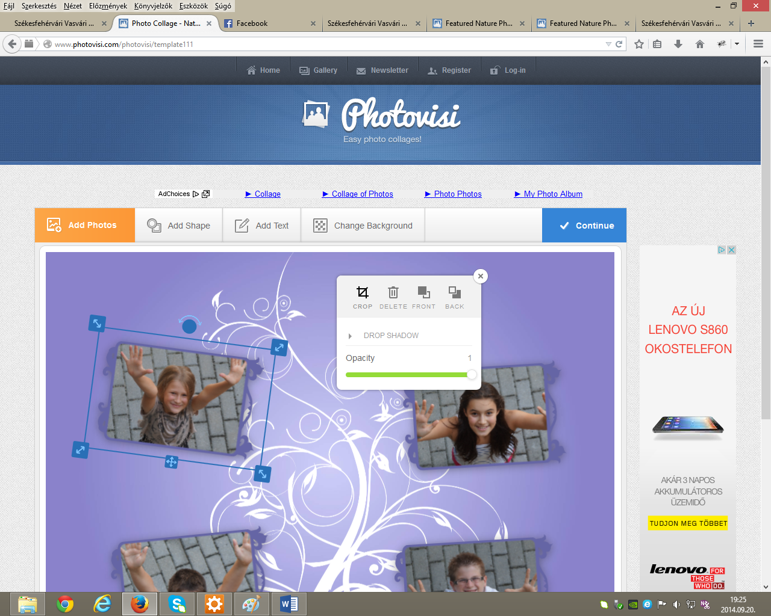
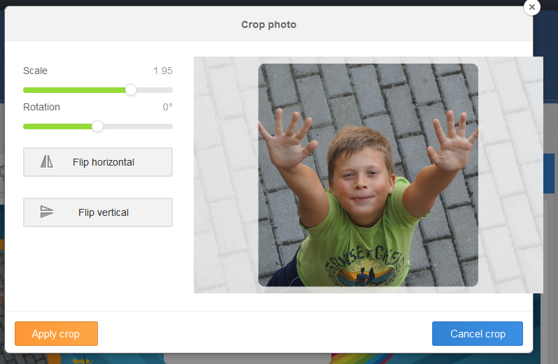
Apply crop: a vágás megvalósítása.


Válasszuk az ADD TEXT menüt a családnév beírásához. A beírás előtt érdemes a Type your text szöveget kitörölni.
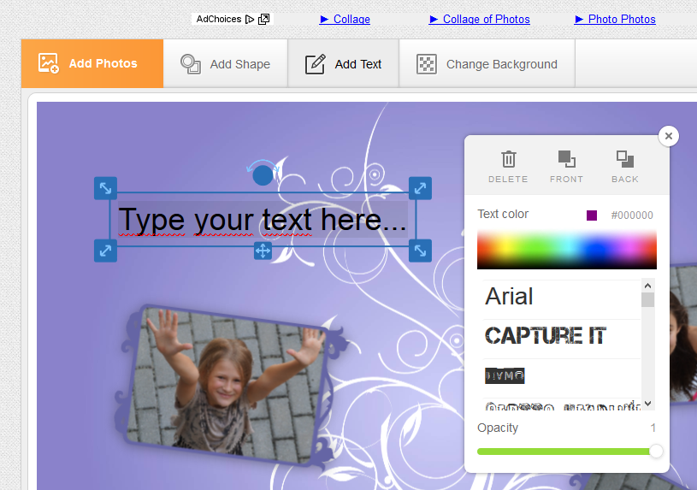

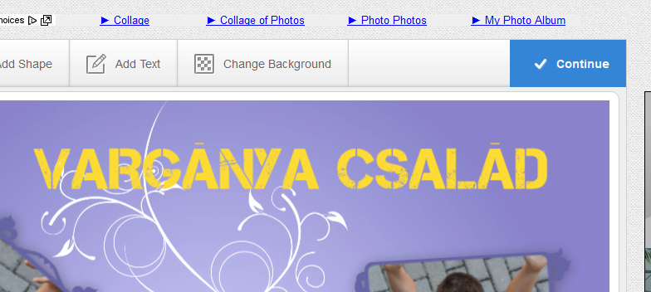
Continue = folytatás, amennyiben kész a család név formázása.

Download low resolution = Töltsük le vízjellel a képet. Nekünk ez is megfelel.
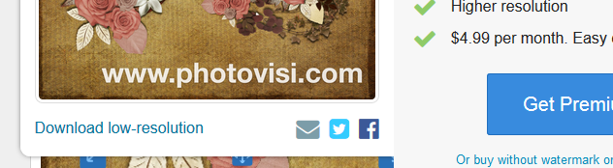
Rendszerint a Fájl mentésel a Letöltések mappába kerül a kép. Innen kell majd elküldeni a ktb.vasvari@gmail.com címre. Jegyezd meg a file nevét: photvisi-download.jpg
Tapasztalatom szerint, ha egy másik kollázst is készítesz, akkor is ugyanezt a File nevet adja a program.
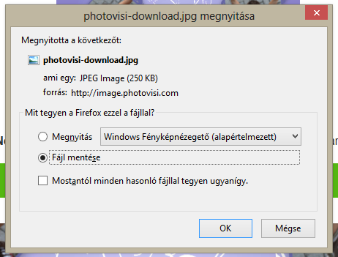

Jöhet az email küldés: ktb.vasvari@gmail.com- ra.

Jó munkát kívánok!
Tóth István
szervező

